1. Данные по НДФЛ
Для перехода с ЗУП 2.5 на ЗУП 3.1 используем помощник выгрузки данных вер. 3.1.30, выгружаем первоначальные данные и документы за период. Но оказалось, что эти правила не поддерживают в учете НДФЛ категории дохода (перечисление КатегорииДоходовНДФЛ) и разделения на ОплатаТруда и РайонныеСеверныеНадбавки, которые появились позже создания типовых правил, соответственно при формировании отчета 6-НДФЛ не разделяются данные по КБК.
Поэтому в правилах переноса «НДФЛ»:
- для регистра «Учет доходов для исчисления НДФЛ» код дохода «2006» преобразовывать в код «РКСН» и для кода «РКСН» категорию дохода заполнять «Районные, северные надбавки» (сейчас код дохода 2006 заменяется на 2000)
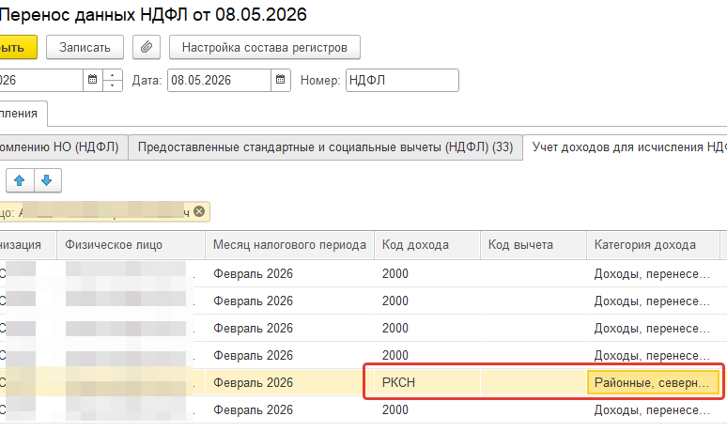

- для регистра «Расчеты налогоплательщиков с бюджетом по НДФЛ» код дохода «2006» преобразовывать в код «РКСН» и для кода «РКСН» вид дохода заполнять «Районные, северные надбавки» (сейчас код дохода не заполняется)
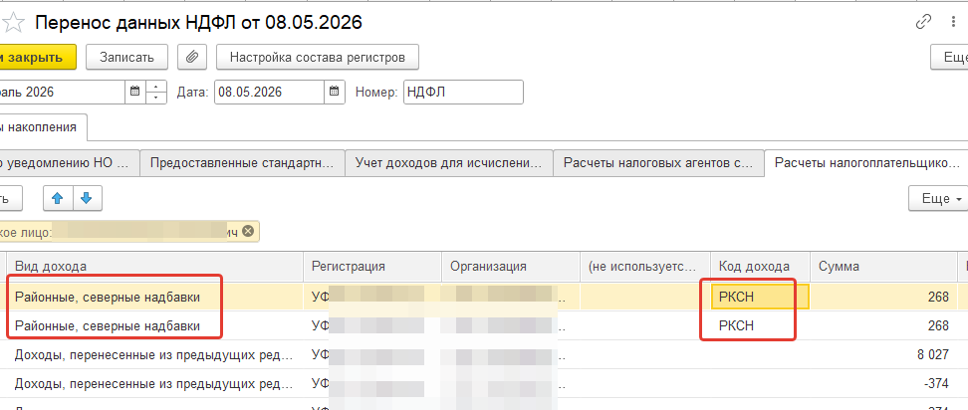

В процедурах получения данных модуля обработки код дохода выбирается.
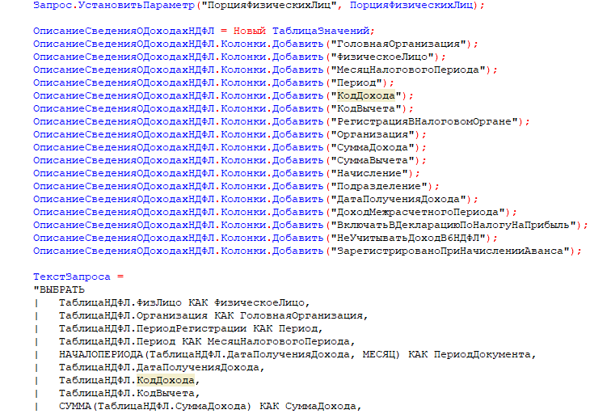

2. Данные по среднему заработку для оплаты по среднему и для больничных листов.
Также при переносе не заполняются регистры накопления "Данные для расчета среднего заработка по начислениям" и "Данные для расчета среднего заработка по начислениям (ФСС)" в которых доходы разделяются на районный коэффициент (РК) и остальные начисления, по этим данным заполняется оплата по среднему (отпуска, командировки и пр.) и больничные листы, переносятся только общие данные и оплата по среднему и больничных листов за счет работодателя не разделяется на обычную оплату и долю РК.
В интернете нашел такое описание:
Особенности переноса данных с разделением по районному коэффициенту
Данные для расчёта среднего заработка хранятся в двух регистрах:
«Данные о начислениях для расчёта среднего заработка (общий)» — хранит итоговую информацию: общую сумму заработка, учитываемую при расчёте, и данные об отработанном времени.
«Данные для расчёта среднего заработка по начислениям» — служит для детализации сумм. В этом регистре хранится информация о том, из каких конкретно видов начислений (оклад, премия, РК, северная надбавка) сложилась общая сумма.
Важно: в документе переноса данных в регистре детализации в колонке «Вид расчёта» необходимо выбирать типовое начисление текущей конфигурации, у которого в настройках указано назначение «Районный коэффициент».
Синхронное заполнение регистров. Записи в обоих регистрах (общем и по начислениям) должны быть сделаны одним и тем же документом. Если данные есть в первом регистре, но отсутствуют во втором, программа не сможет выделить районный коэффициент.
Поэтому в правилах переноса «ЗП_СЗО» вместе с регистром накопления «Данные о начислениях для расчета среднего заработка (общий)» заполнять регистр «Данные для расчета среднего заработка по начислениям». Так как старые начисления в новую базу не переносятся, то начисления каждого сотрудника делить на строки: одна - сумма начислений с кодом дохода 2006 (для них указывать начисление «Районный коэффициент»), остальные начисления - для них указывать начисление «Оплата по окладу» (оно всегда есть в новой базе) с разделением на составные части «Общий заработок» и прочие премии.
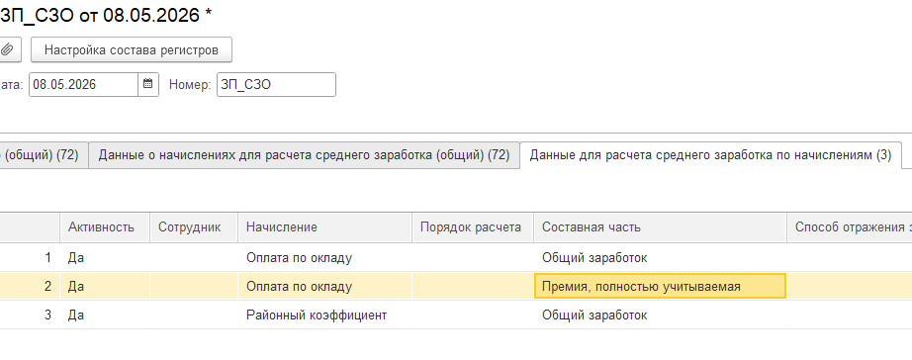
В правилах переноса «ЗП_СЗФСС» вместе с регистром накопления «Данные о начислениях для расчета среднего заработка (ФСС)» заполнять регистр «Данные для расчета среднего заработка по начислениям (ФСС)». Так как старые начисления в новую базу не переносятся, то начисления каждого сотрудника делить на строки: одна - сумма начислений с кодом дохода 2006 (для них указывать начисление «Районный коэффициент»), вторая строка – сумма остальных начислений, для них указывать начисление «Оплата по окладу» (оно всегда есть в новой базе)
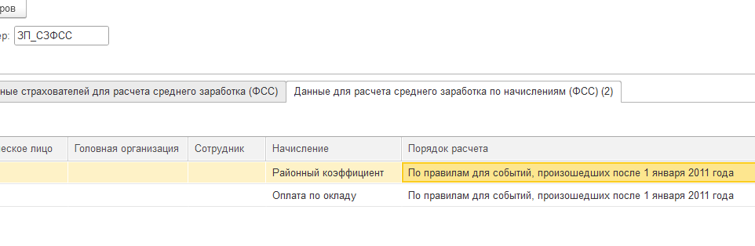
3. Перенос документов за период
Обработка выгружает и черновики документов за период.
- В правила по кадровым документам (ПриемНаРаботуВОрганизацию, КадровоеПеремещениеОрганизаций и УвольнениеИзОрганизаций) добавить перенос следующих реквизитов:
- в ЗУП 2.5 в кадровые добавлен реквизит НомерВнутренний (используется для номеров приказов при печати), в ЗУП 3.1 есть типовой реквизит НомерПриказа
НомерВнутренний НомерПриказа
- В ЗУП 2.5 в ПриемНаРаботуВОрганизацию и КадровоеПеремещениеОрганизаций в ТЧ РаботникиОрганизации добавлены реквизиты КлассностьВодителя и КлассностьТракториста, в ЗУП 3.1 при помощи расширения эти реквизиты тоже добавлены.
КлассностьВодителя КлассностьВодителя
КлассностьТракториста КлассностьТракториста
- В отпусках ничего исправлять не надо.
- В больничных листах добавить перенос
НомерВходящегоДокумента НомерЛисткаНетрудоспособности

Следующие документы этой обработкой не переносятся, их надо добавить. На инфостарте есть различные правила по переносу ЗУП2.5 ЗУП 3.1, например infostart.ru/1c/tools/1230041 , могу скачать за стартмани, если найдете что-то необходимое вам для работы.
- Договора подряда (ДоговорНаВыполнениеРаботСФизЛицом)
В ЗУП 2.5 в добавлены реквизиты КлассностьВодителя, КлассностьТракториста, Должность. В ЗУП 3.1 при помощи расширения добавлены такие же реквизиты плюс ПодразделениеПоДоговору, оно должно заполняться из ПодразделениеОрганизации ЗУП 2.5
КлассностьВодителя КлассностьВодителя
КлассностьТракториста КлассностьТракториста
Должность Должность
ПодразделениеОрганизации ПодразделениеПоДоговору

- Премии
При выгрузке документов начисления премии (ПремииРаботниковОрганизаций) сделать вывод сообщений о наименовании премии и способе расчета, чтобы перед загрузкой в ЗУП 3.1 добавить аналогичные начисления.
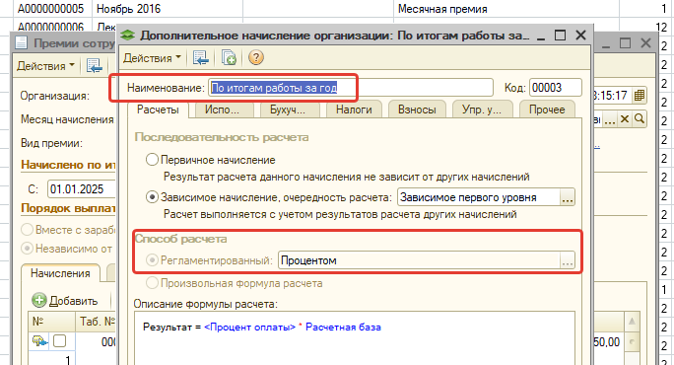

- Разовые начисления (РегистрацияРазовыхНачисленийРаботниковОрганизаций), с разделением на три вида документов в зависимости от настроек начисления
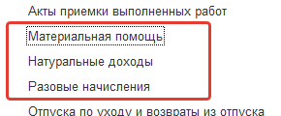
При выгрузке документов начисления (РегистрацияРазовыхНачисленийРаботниковОрганизаций) сделать вывод сообщений о наименовании начисления и способе расчета, чтобы перед загрузкой в ЗУП 3.1 добавить аналогичные начисления.
- Разовые удержания (РегистрацияРазовыхУдержанийРаботниковОрганизаций), выгрузка в документ ДанныеДляРасчетаЗарплаты, при выгрузке документов сделать вывод сообщений о наименовании удержании, чтобы подготовить Показатели расчета зарплаты и Шаблоны ввода исходных данных.
- ЗарплатаКВыплатеОрганизаций разделяется на два документа ВедомостьНаВыплатуЗарплатыВБанк и ВедомостьНаВыплатуЗарплатыВКассу

